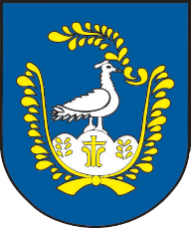
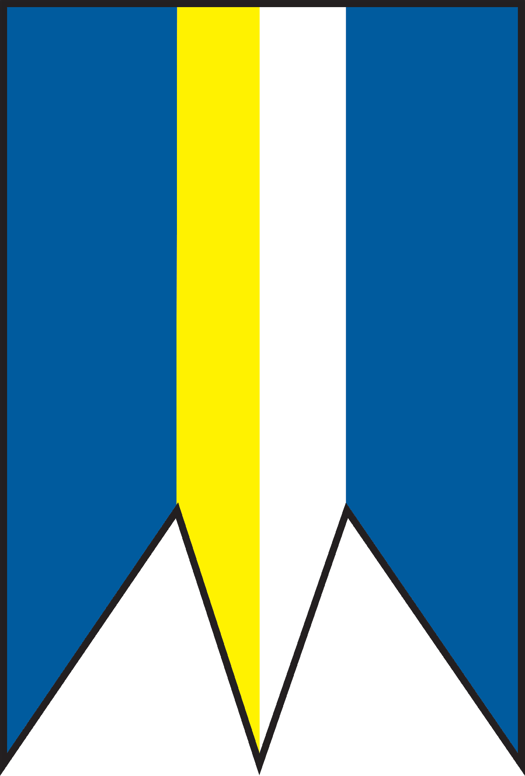
Obec Divín tel.: 047 43 97 301
Obecný úrad IČO: 00 316 041
Námestie mieru 654/3 DIČ: 202 123 7042
985 52 Divín web: www.divin.sk
e-mail: starosta@divin.sk info@divin.sk

OZNÁMENIE
o utvorení volebného obvodu a o určení počtu poslancov
pre voľby do orgánov samosprávy obce DIVÍN
24. októbra 2026

Obecné zastupiteľstvo v Divíne podľa § 166 zákona č. 180/2014 Z. z. o podmienkach výkonu volebného práva a o zmene a doplnení niektorých zákonov v znení neskorších predpisov uznesením č. 249/2026 z 11.06.2026 určilo, že Obecné zastupiteľstvo Divín bude mať 9 poslancov, ktorí sa budú voliť v jednom volebnom obvode utvorenom pre celú obec DIVÍN.

V Divíne dňa 14. júla 2026

Ing. Ján Sivok, PhD.
starosta Obce Divín

